**Project Type 2**

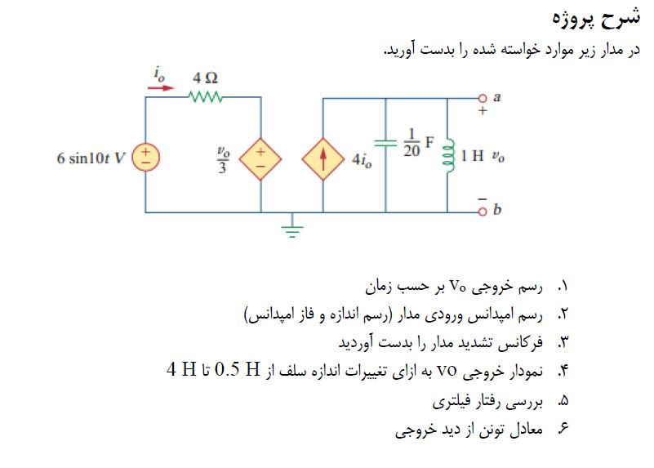

vOFF=0

VAMP=6

Freq=10/2π = 1.59

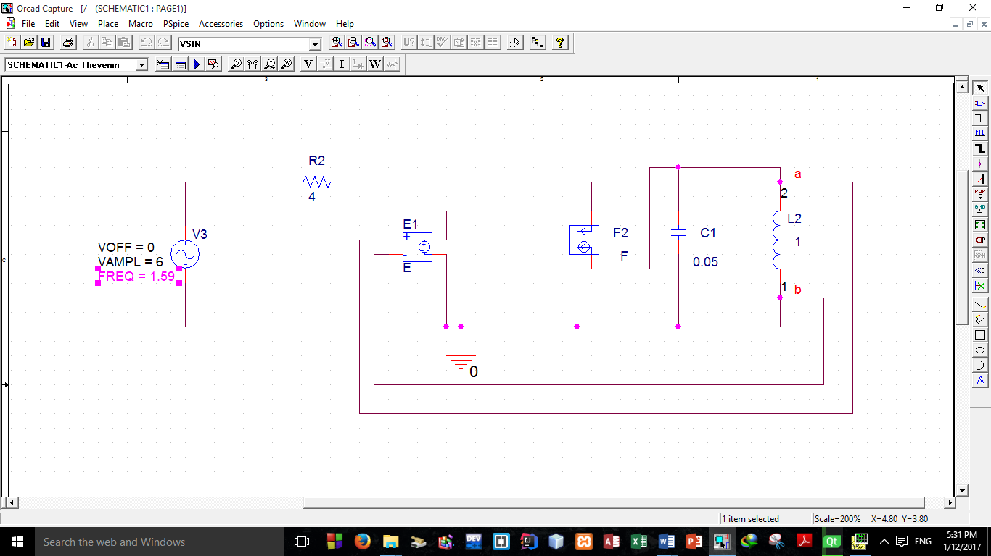

**1) رسم خروجی خواسته شده :**

**( ولتاژ دو سر سلف برحسب زمان)**

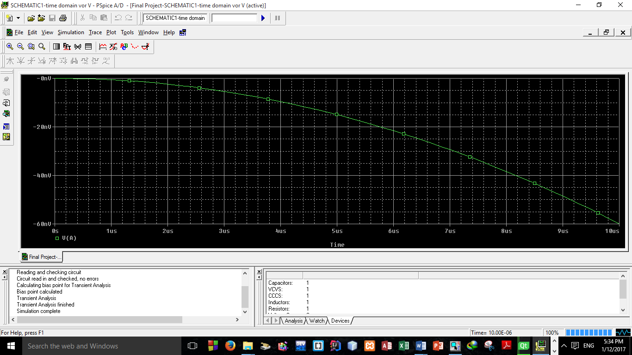



**2) رسم اندازه و فاز امپدانس(امپدانس ورودی مدار):**

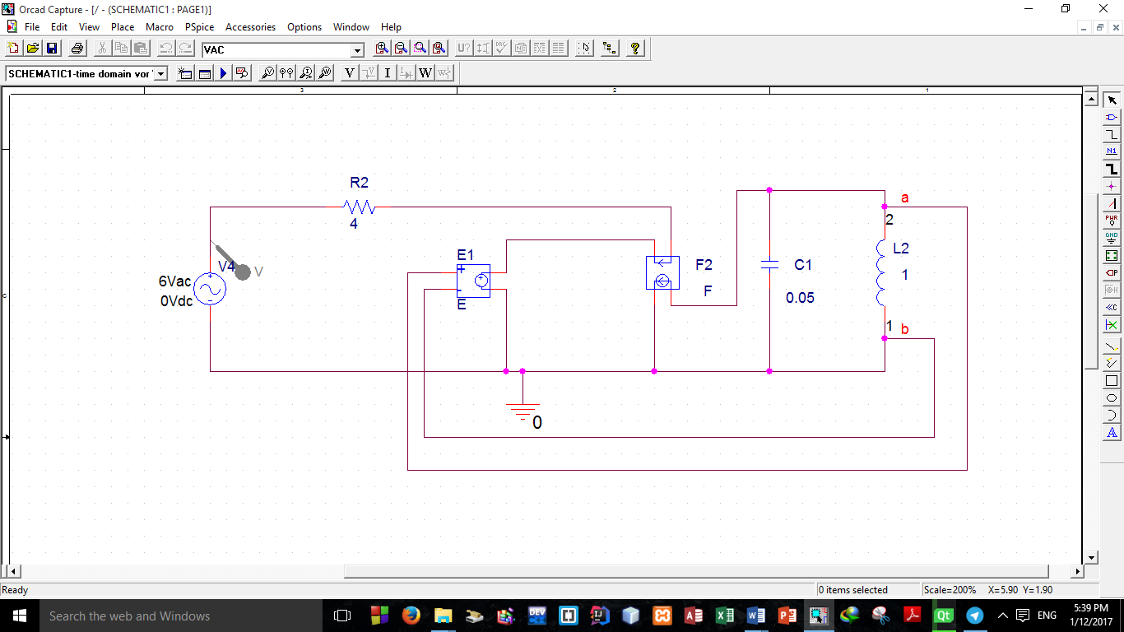

**ولتاژ ورودی :**

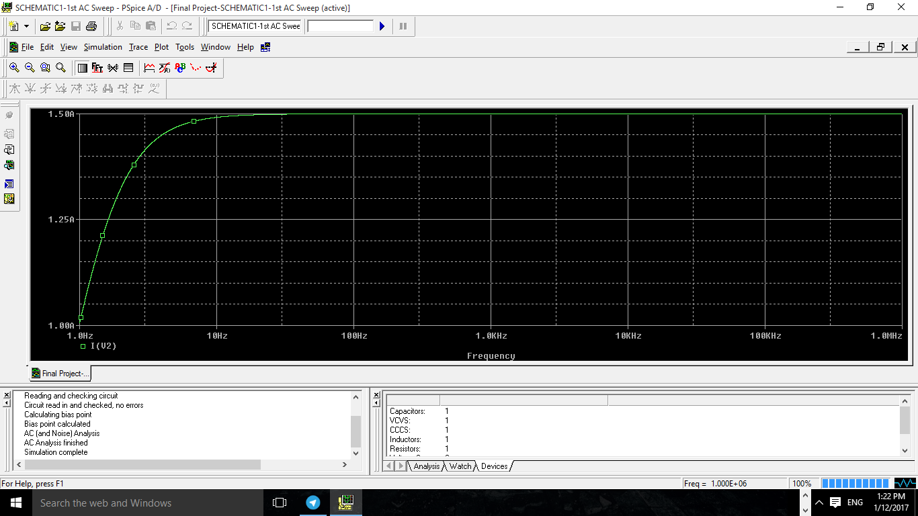



**جریان ورودی :**

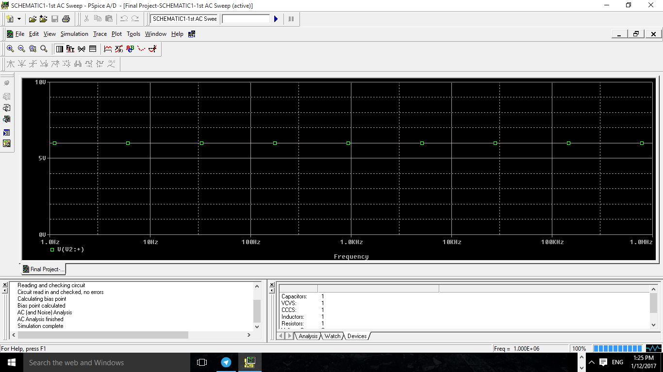



ولتاژ و جریان دو سر منبع در یک نمودار :

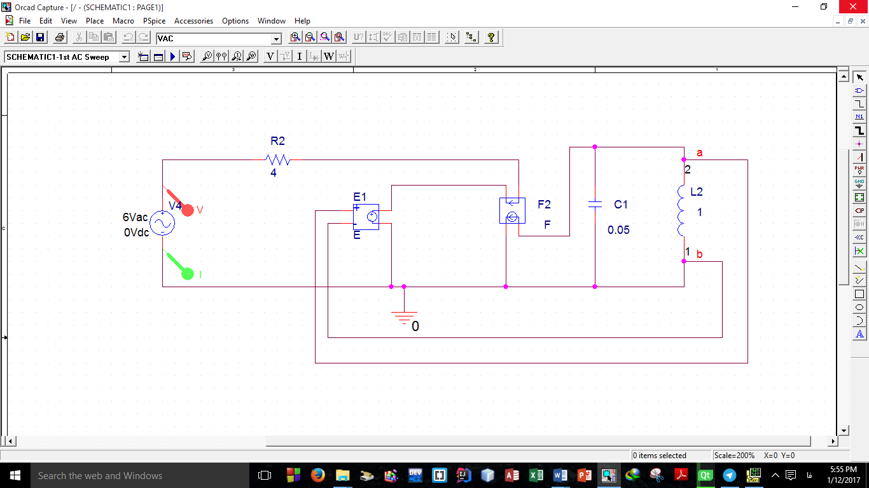

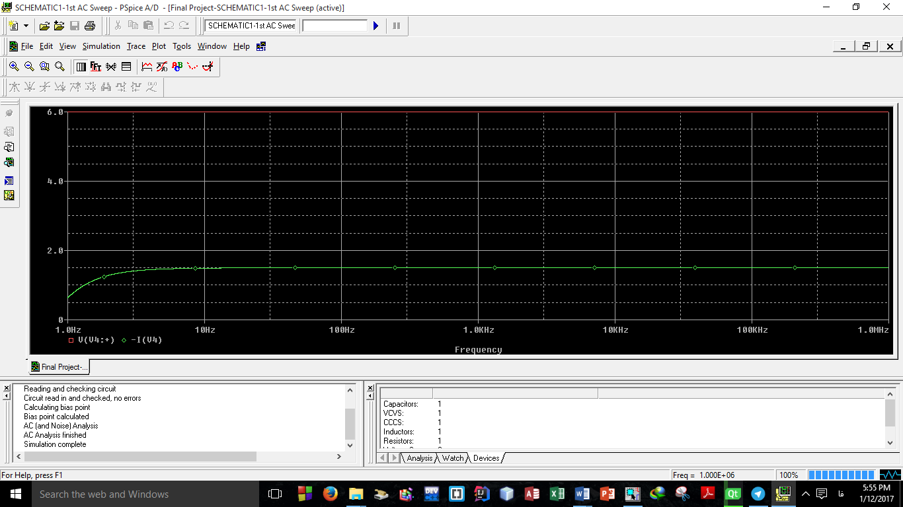



**امپدانس= ولتاژ/ جریان**

**:Z=V/I**

**دامنه امپدانس:**

**P(V/I)**

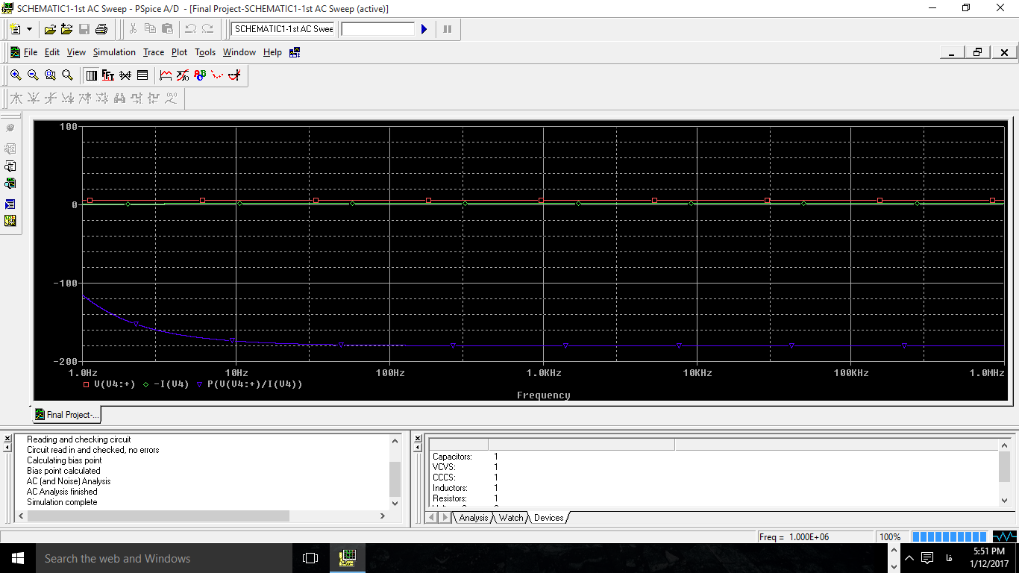



**نتیجه:**

**مدار یک فیلتر پابین گذر است!**

**فاز امپدانس:**

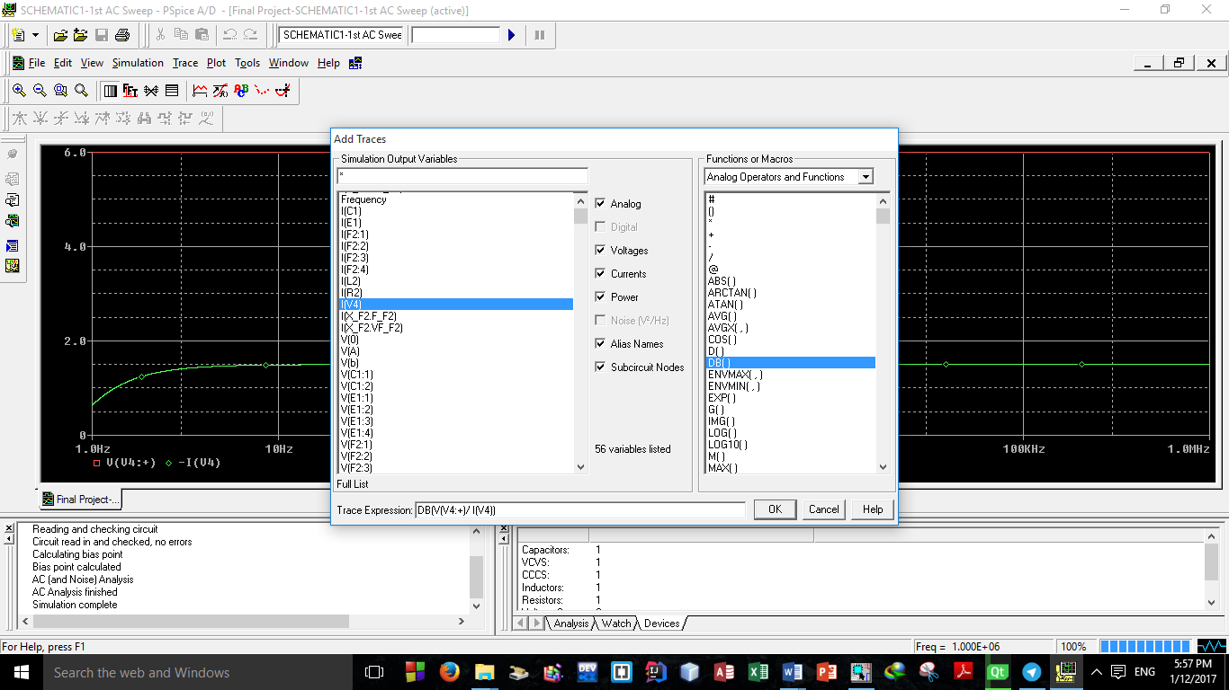

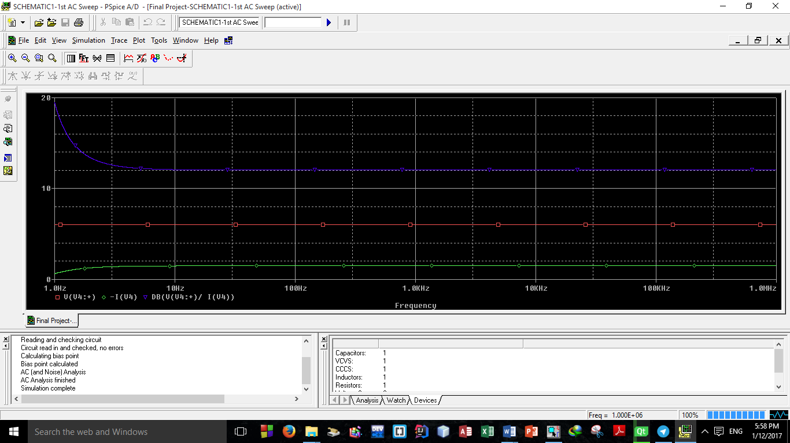



**3)فرکانس تشدید :**

**((IMG(Vt/It)**

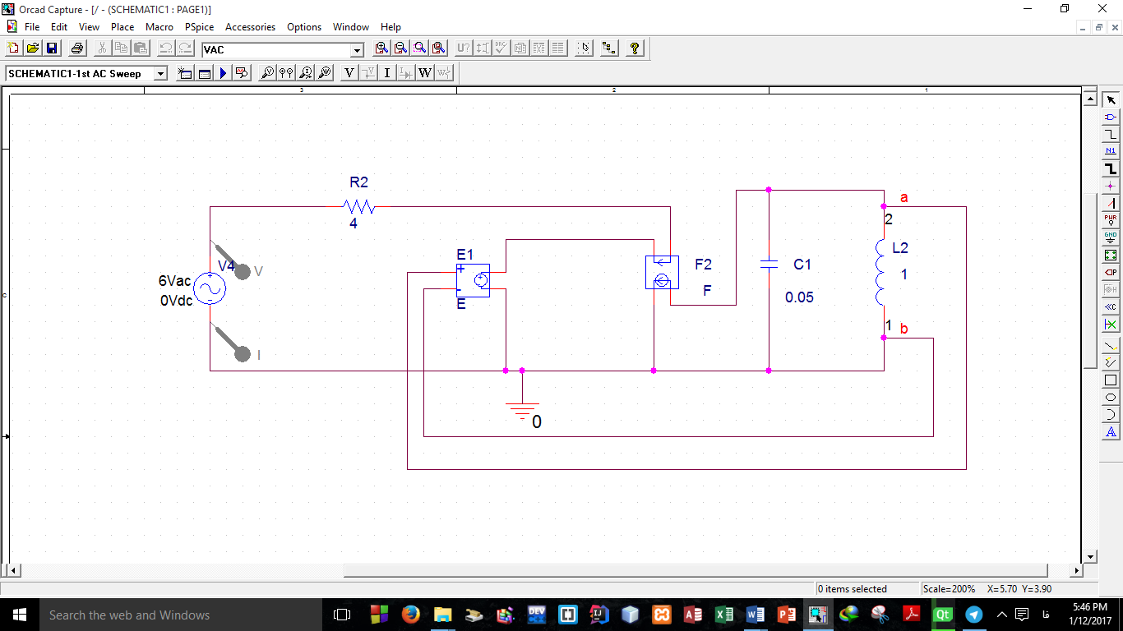

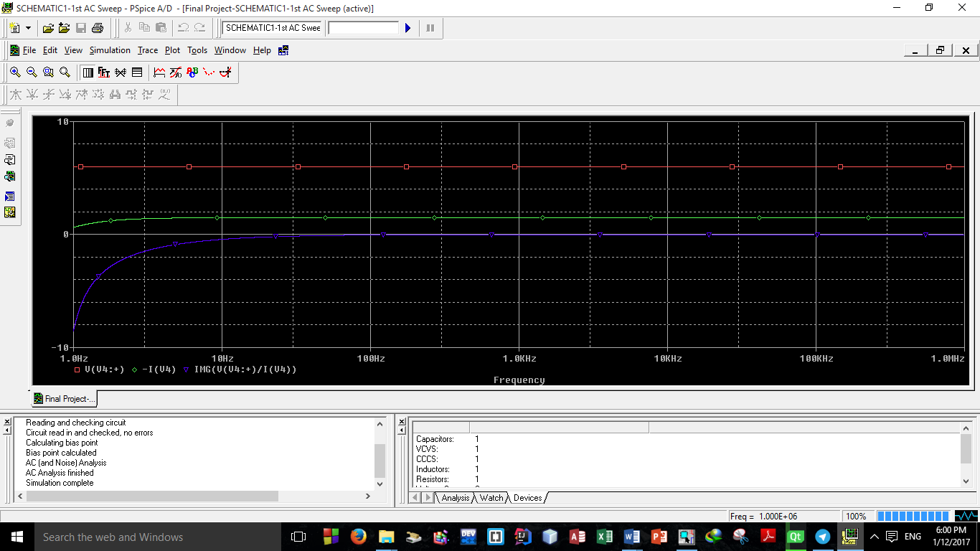



**فرکانسی که بازای آن قسمت موهومی امپدانس ورودی صفر می­شود به عنوان فرکانس تشدید خواهد بود.**

**در اینجا:**

**تقریبا 100 هرتز است .( بین 95 تا 100 هرتز)**

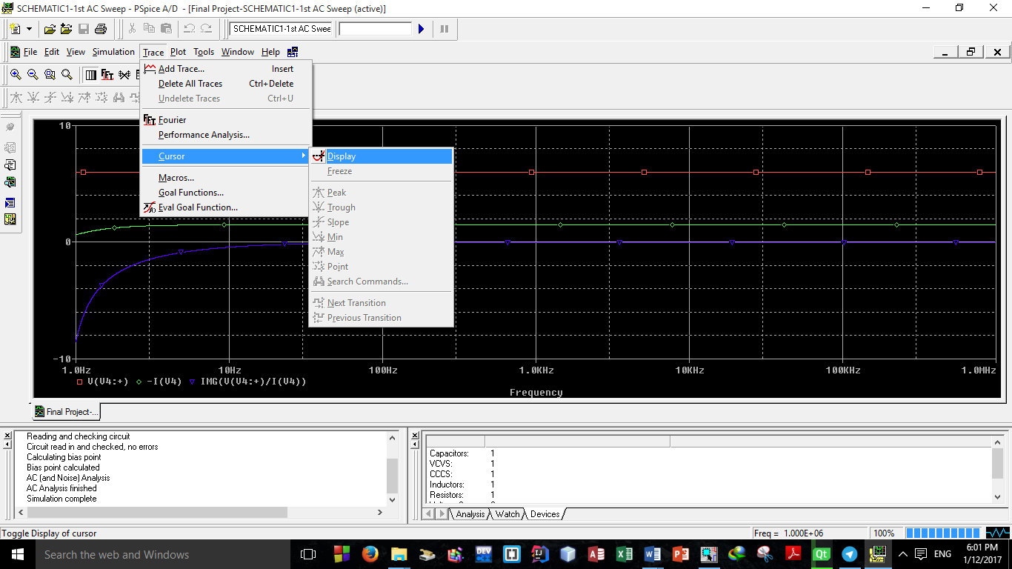

**4)نمودار خروجی ولتاژ دو سر سلف به ازای تغییرات سلف از 0.5 تا 4 هانری:**

**: Dc sweep**

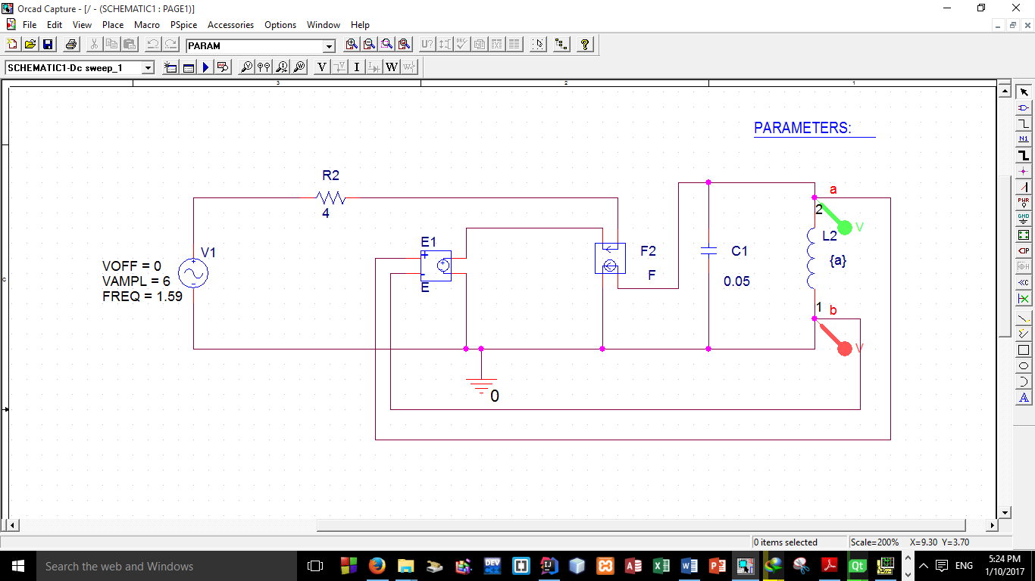

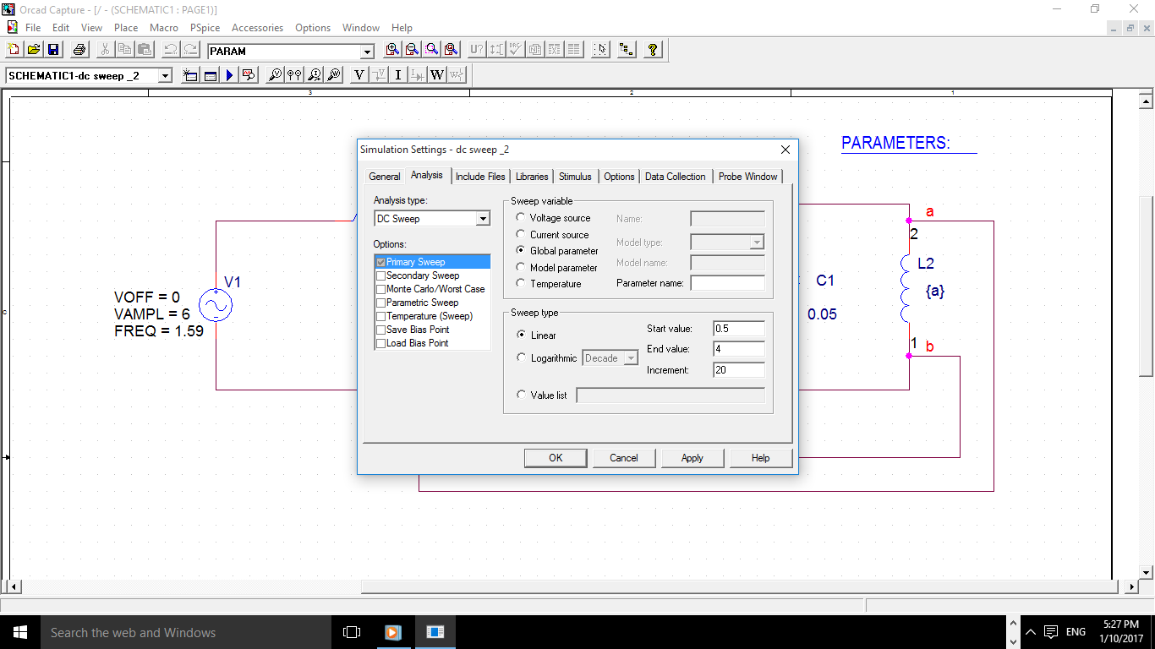

**Parameter name:a**

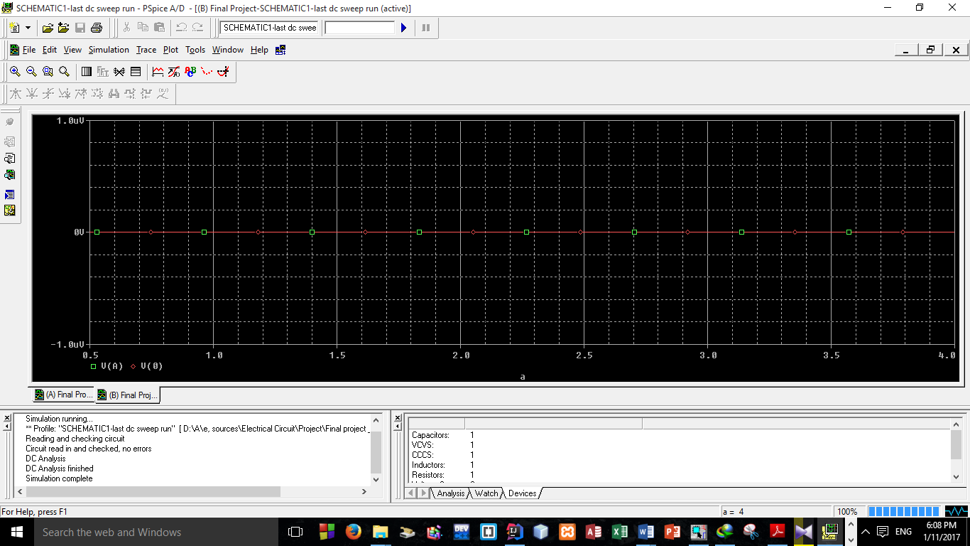

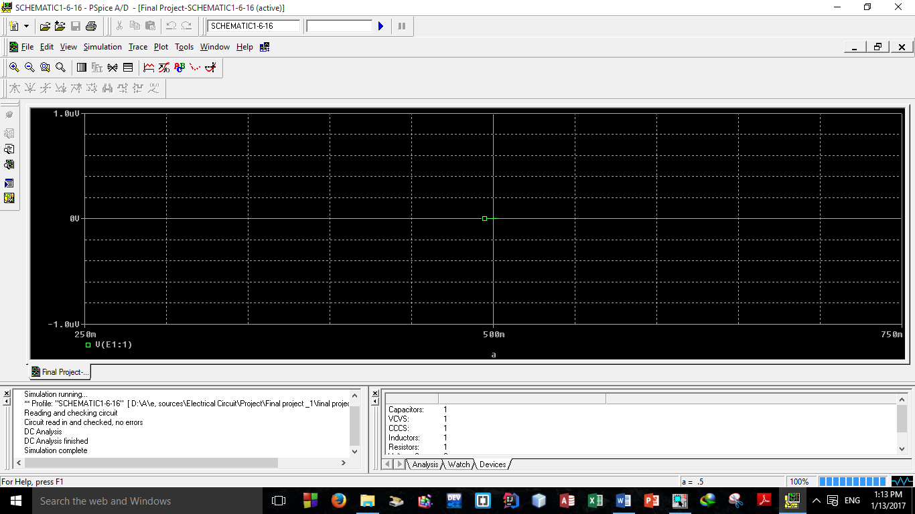



ملاحظه میکنیم که برای تمام مدارات این تغییرات صفر است . (چرا؟) چون المان های سلفی و خازنی تاثیری در ولتاژ خروجی ندارند .

کدام پارامتر باید تغییر کند تا تغییرات المان خواسته شده در خروجی صفر نشود ؟ با تغییر دادن خازن و سلف تغییری ایجاد نشد .

حتی تغییر ویژگی های منبع هم چیزی را تغییر نداد.

حدس من این است که باید منابع وابسته را تغییر داد یا آن ها را برداشت .

**5)بررسی رفتار فیلتری:**

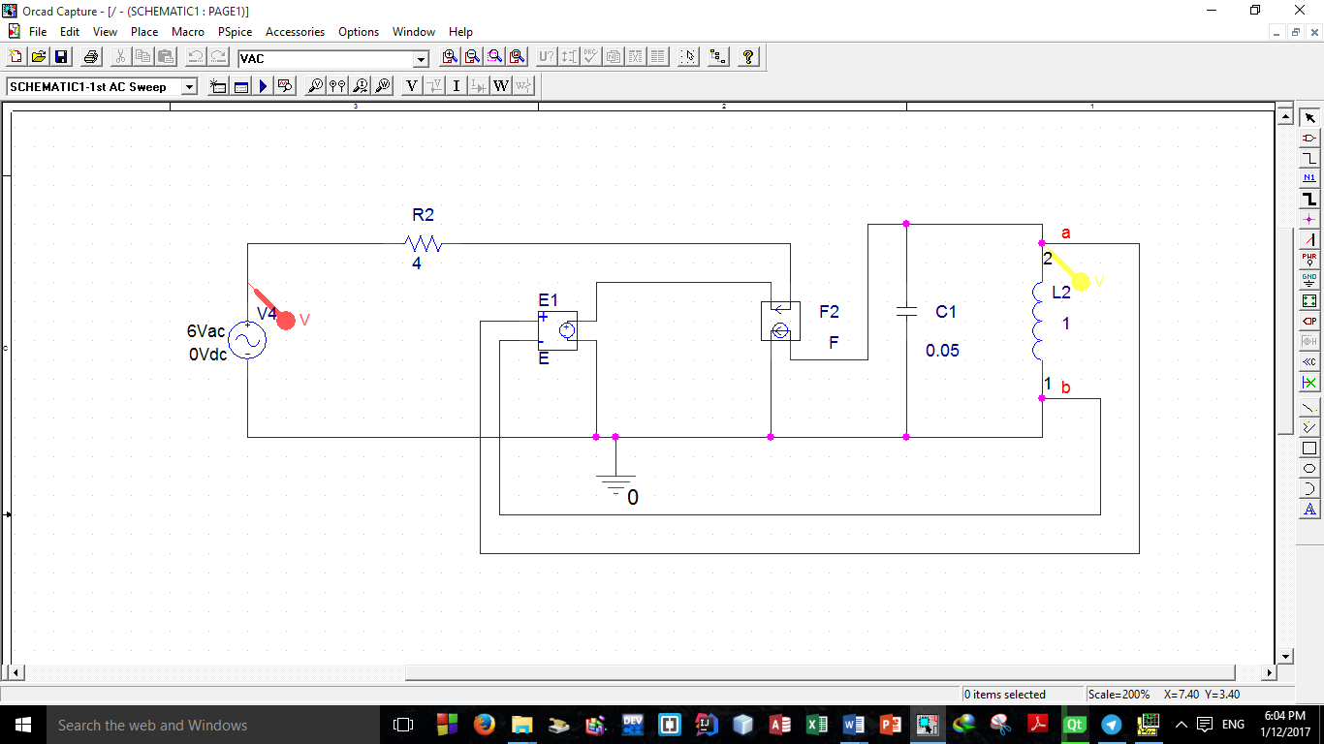

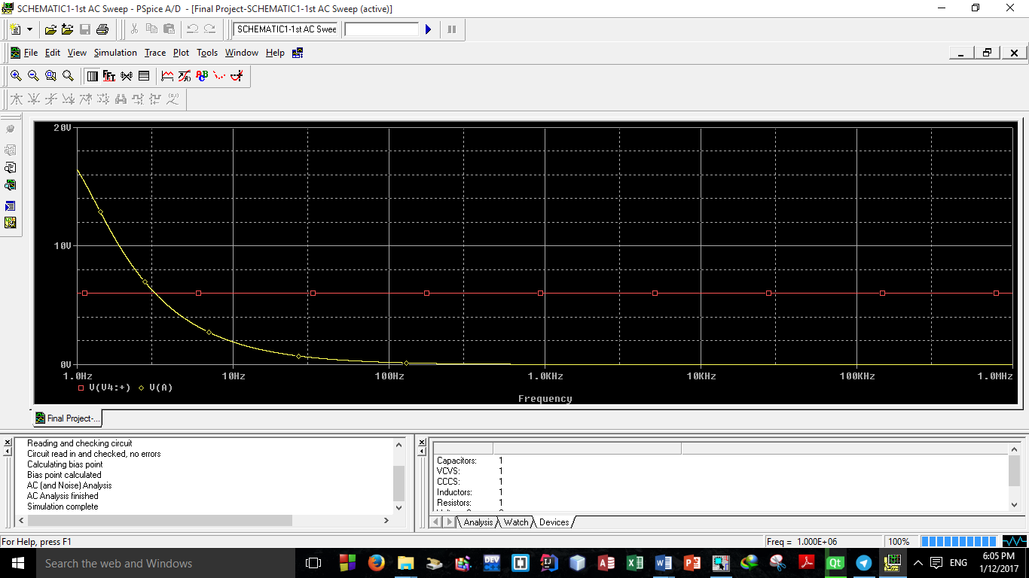



**نمودارا ندازه Vo/V1)**

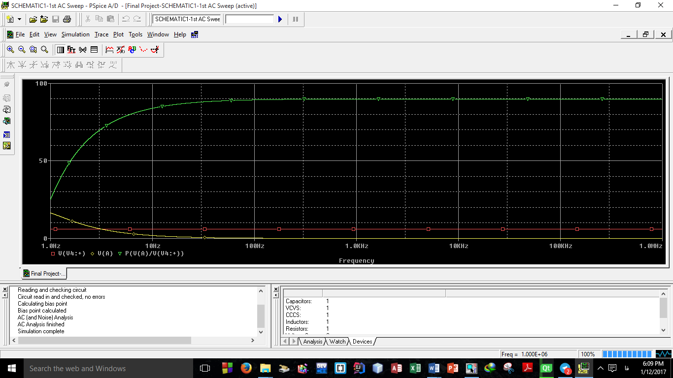



**نمودار فاز: Vo/Vi:2)**

**DB(V0/Vi)**

**Add trace**

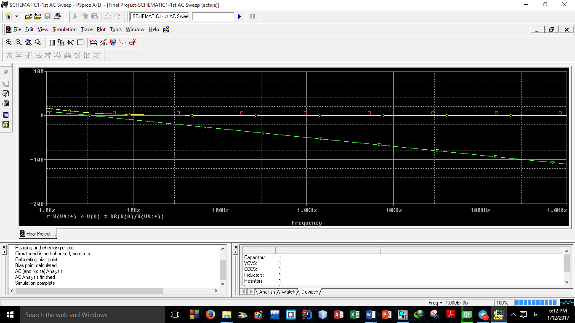



**6)معادل تونن از دید خروجی:**

**)ولتاژ توننA**

**مدار باز :**

**100 Mega ohm 🡺 very big resistance!**

**فرکانس را در محدوده ی 1.59 نگه میداریم تا تونن را در یک لحظه به ما بدهد(بدون سوییپ)**

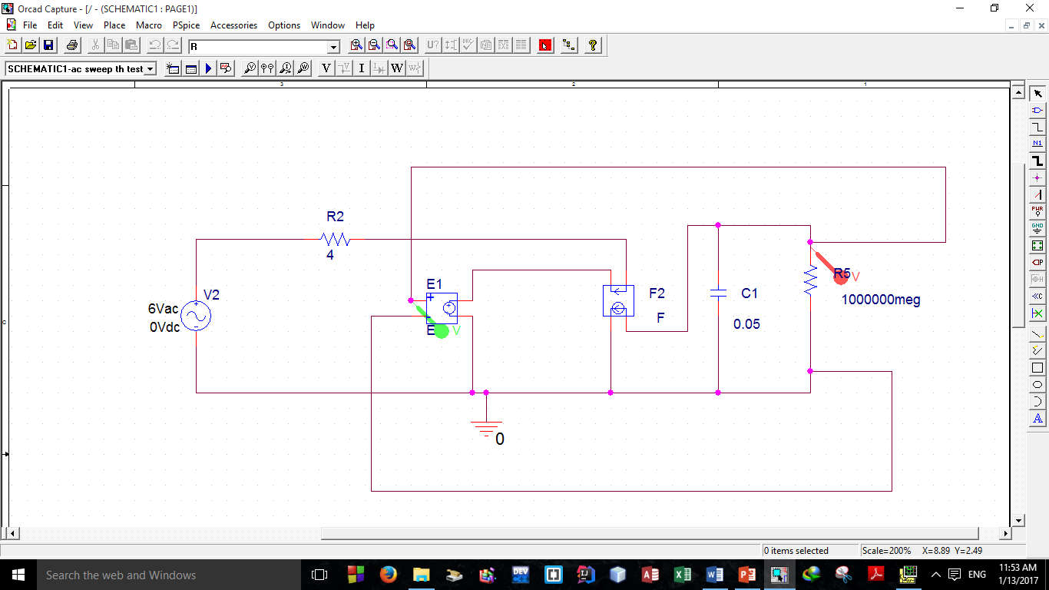

**دامنه ی ولتاژ تونن:**

**10 ولت**

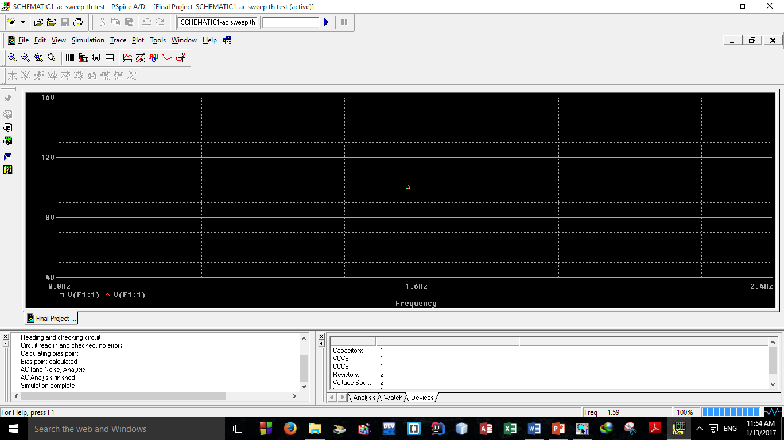

Vth= 10 v



**فاز ولتاژ تونن:**

DB(v(E1:1)=20 HZ

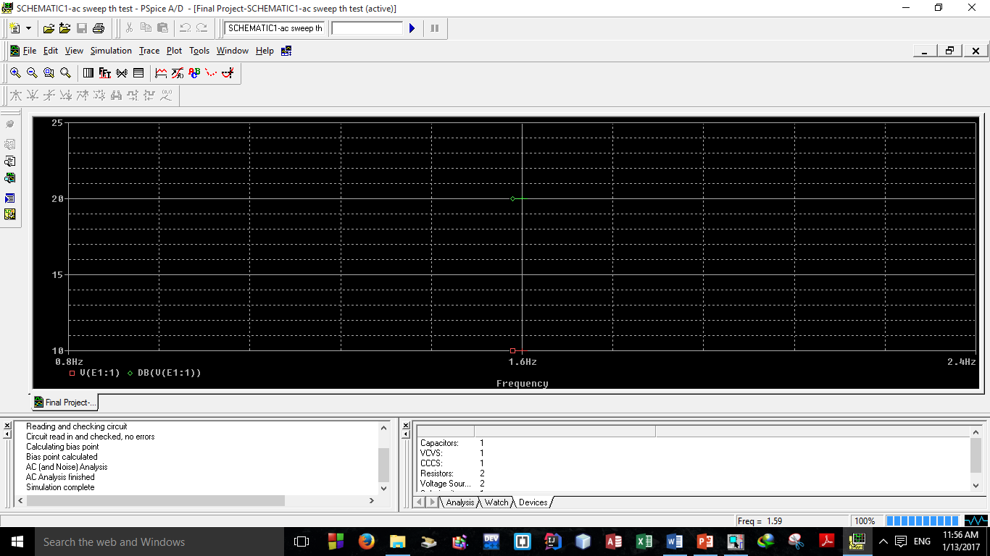



)ا**تصال کوتاه :(جریان نورتون)B**

**برای محاسبه ی مدار معادل نورتون یک مقاومت با مقدار بسیار کوچک را با سلف (خروجی) موازی میکنیم تا در واقع اتصال کوتاه در این بخش صورت بگیرد .**

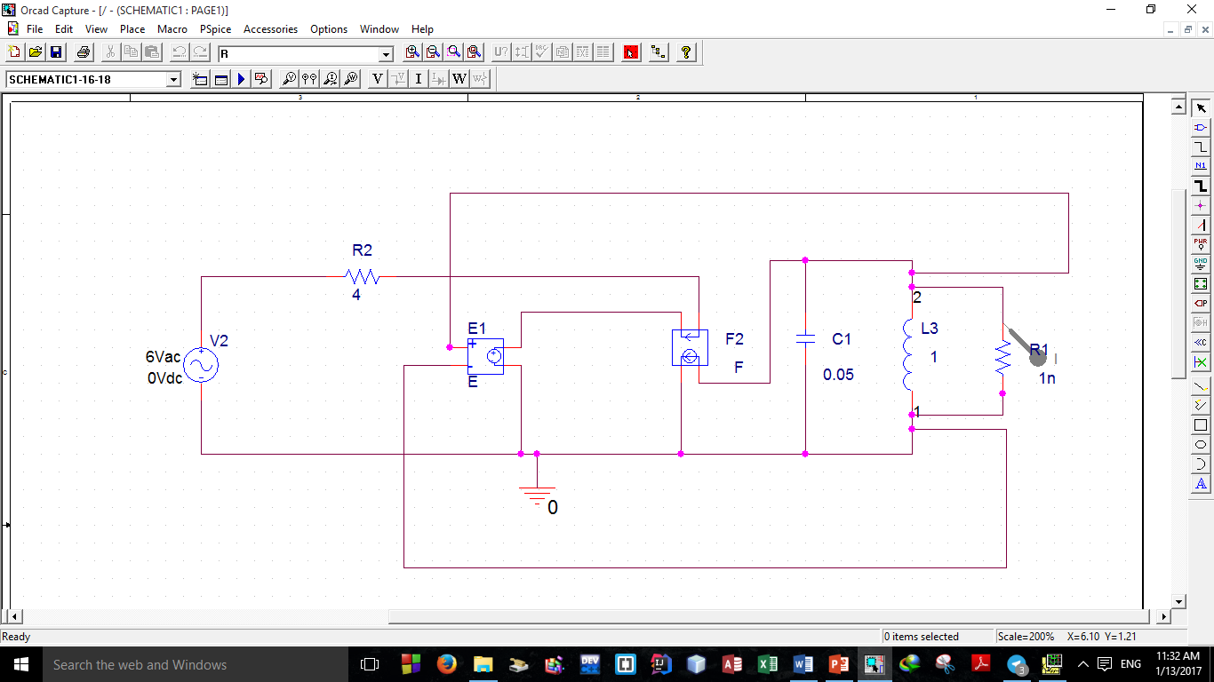

**دامنه ی جریان :**

**6A**

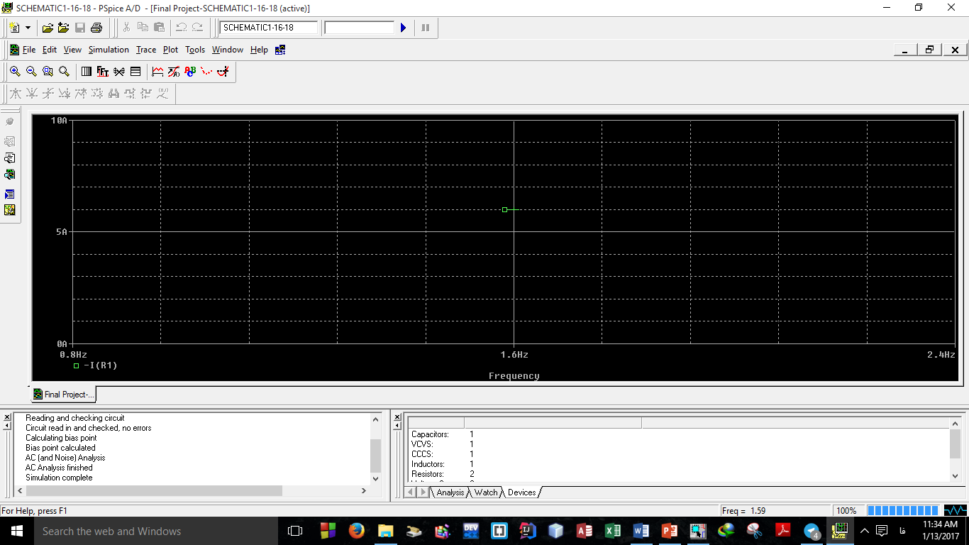



**فاز جریان :**

**15.5 Hz**

**DB(I R1 )**

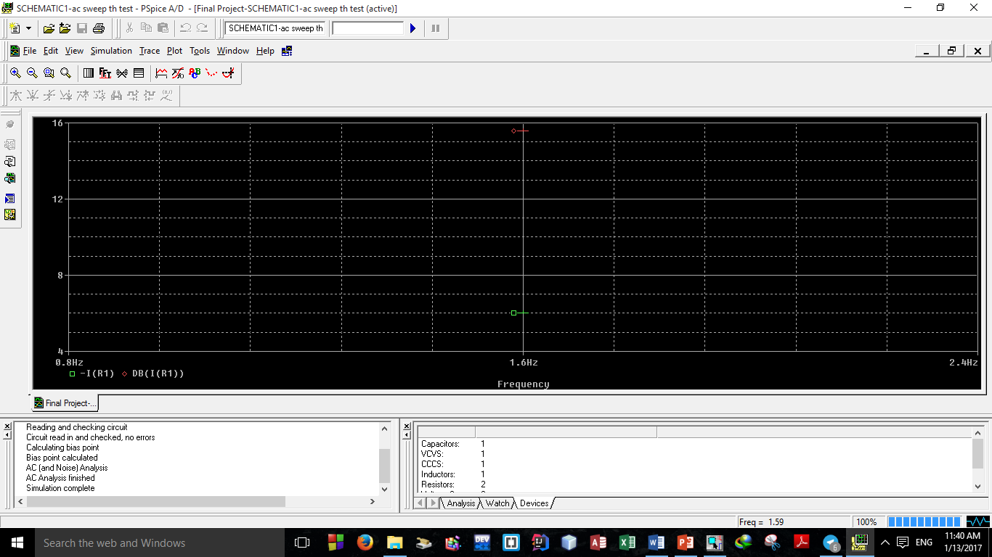

**c) R Th**

**Rth= Voc / IN:**

**10/6=1.6666666**

**برای محاسبه ی مدار معادل تونن:**

**یک منبع جریان تست با سلف موازی میکنیم و به بقیه مدار دست نمیزنیم . مشابه امپدانس ، فقط اینجا تک فرکانس میدهیم و سوییپ نداریم .**

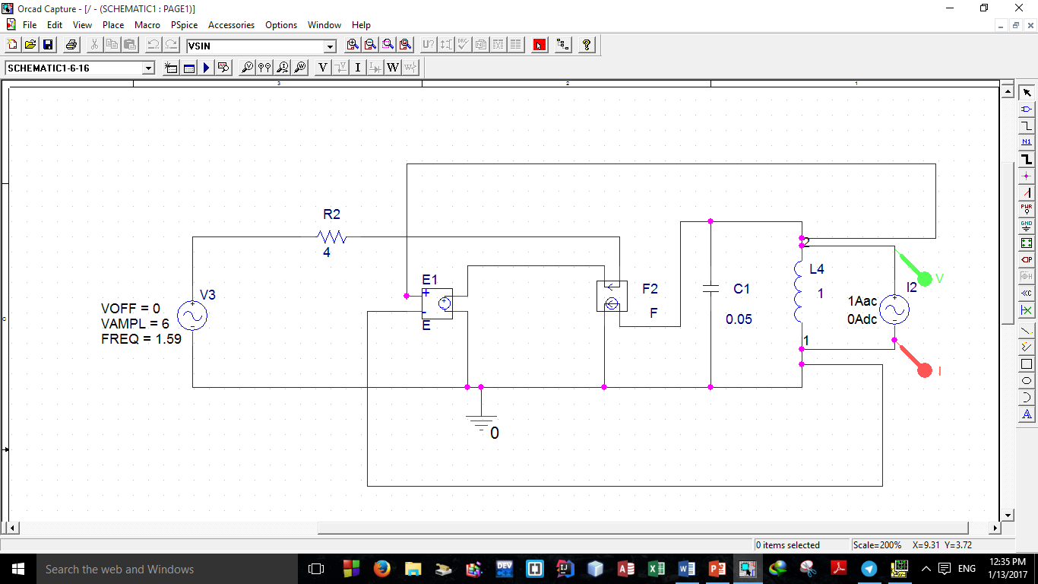

اگر سوییپ کنیم (نیازی نیست چون مقاومت تونن میخواهیم )



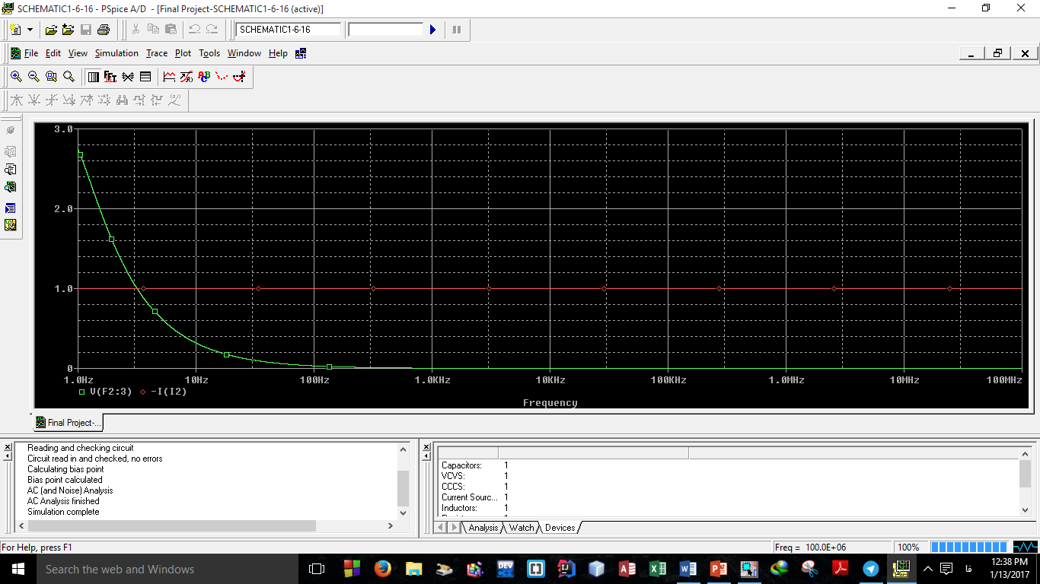

**نمودار دامنه ی مقاومت در این حالت :**

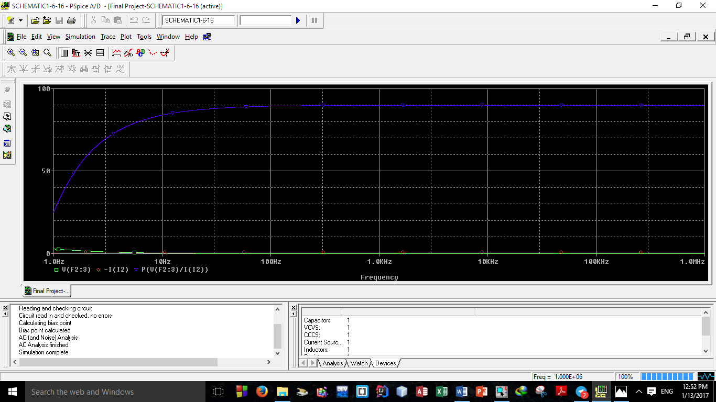



**نمودار فاز در این حالت:**

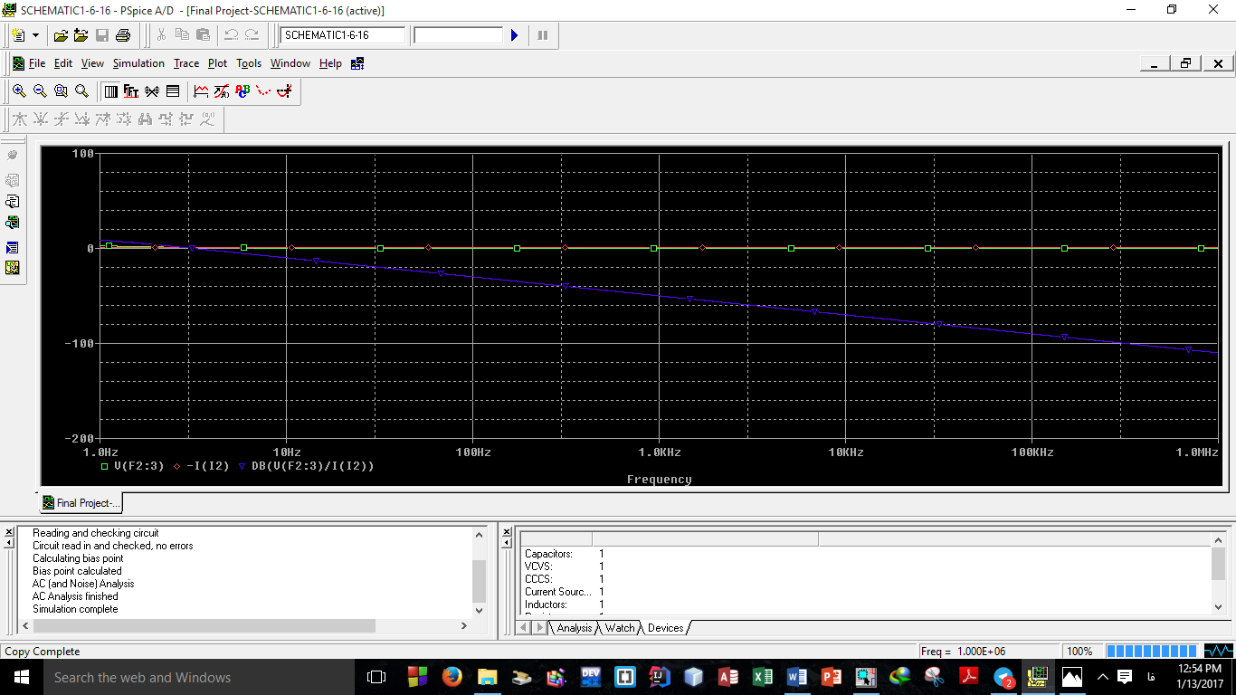



**به ازای تک فرکانس ،جریان و ولتاژ**:

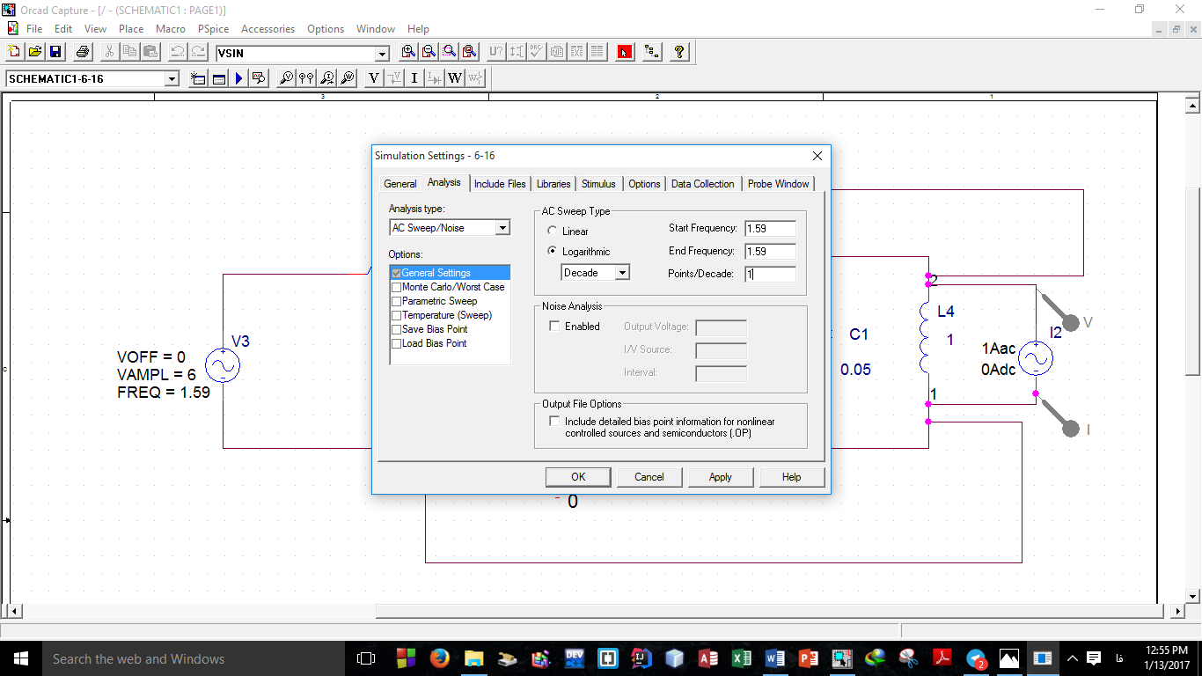

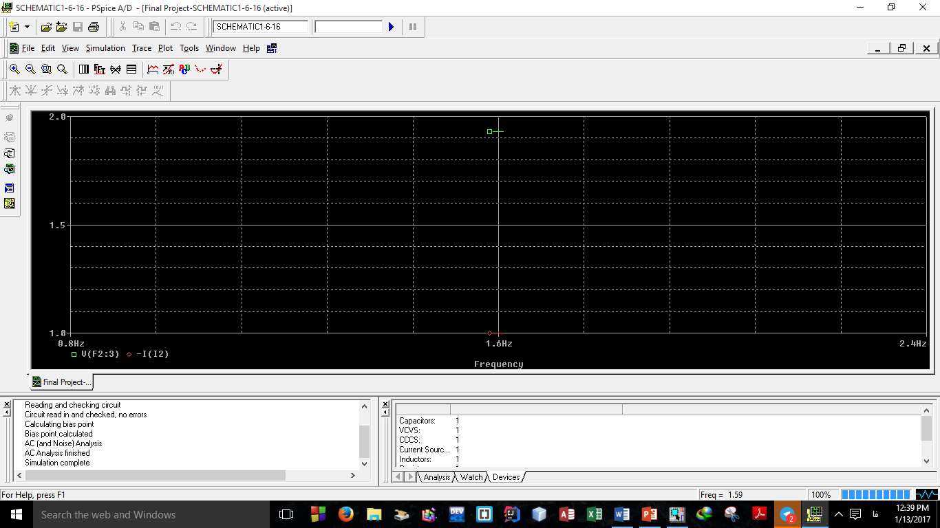

V=1/93

I=1



# تقسیم دو نمودار :

دامنه ی مقاومت تونن:

P(V(F2:3)/I(I2))

حدودا 40.5

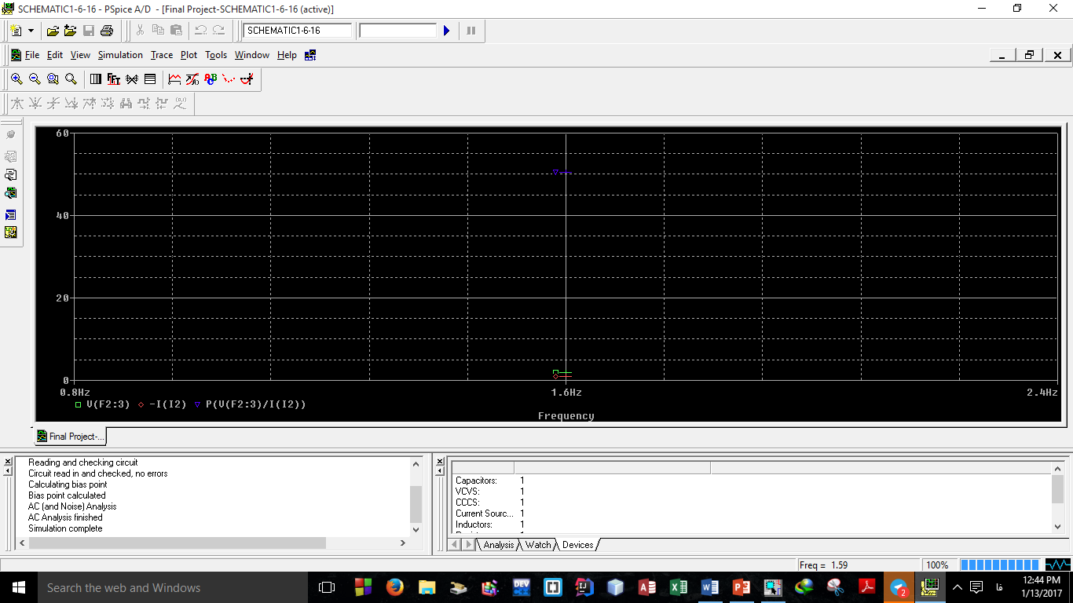



فاز مقاومت تونن:

DB

تقریبا...4.85

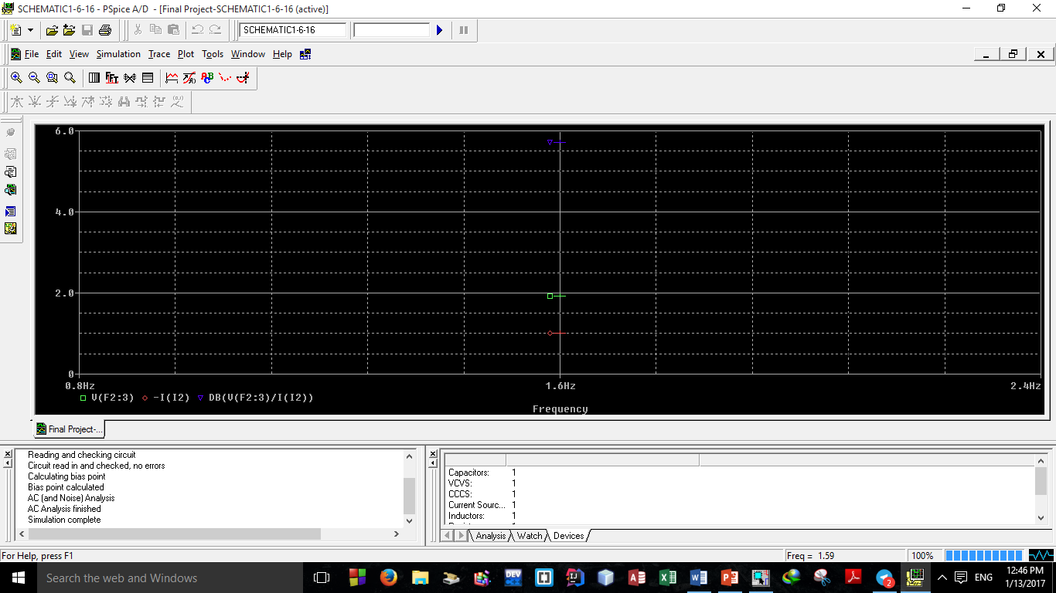



ضمیمه:

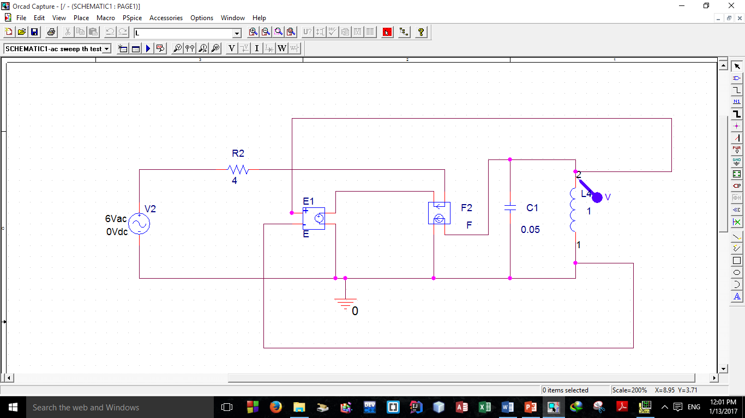



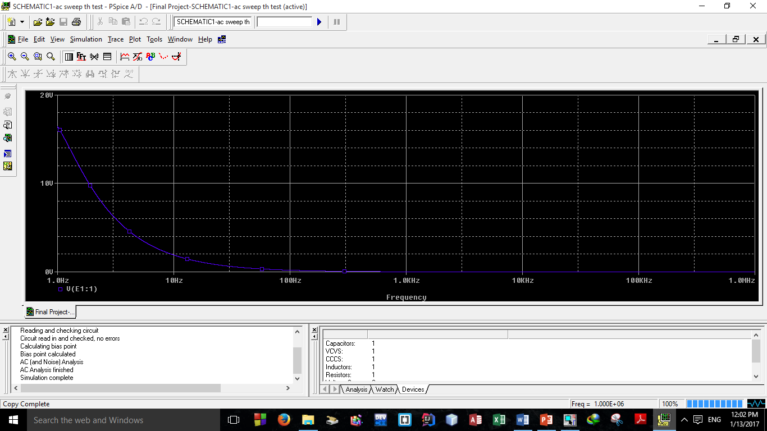

**The End**

**By :**

**Yasaman Mirmohammad**

**9431022**

**Winter 2017-1395**